# Nehodovost podle hlavních druhů dopravy

|  |  |  |
| --- | --- | --- |
| Podíly různých druhů dopravy na počtech dopravních nehod… |  | Na celkovém počtu dopravních nehod se dlouhodobě rozhodující měrou podílí doprava silniční, při které v roce 2013 došlo k téměř 20 342. nehod s následky na zdraví. V železniční dopravě či civilním letectví bylo ve srovnatelném období vážných nehod shodně bezmála po stovce (po vyloučení sebevražd a pokusů o sebevraždu), ve vnitrozemské vodní dopravě ještě o řád méně. V případě nehod s nejvážnějšími důsledky, bylo zastoupení „menších“ druhů dopravy významnější: nehody v civilním letectví si v letech 2007-2012 vyžádaly 1,5 % životů při veškerých dopravních nehodách, nehody na železnici pak 3,7 %. Přestože počet nehod v těchto druzích dopravy je v porovnání s převažující dopravou silniční jen zlomkový, jejich důsledky, vč. hmotných škod, jsou často velmi závažné (např. připočtou-li se k počtu zemřelých na železnici pravděpodobné sebevražedné pokusy, mohou dosahovat až třetiny počtu usmrcených osob na silnicích). |
| … a přepravních výkonech |  | Z hlediska realizovaných přepravních výkonů (vyjádřených v osobokilometrech) však tyto druhy dopravy zaujímaly mnohem významnější pozici. Letecké doprava se v tomto pětiletí podílela při dlouhodobě rostoucím významu desetinou, železniční doprava stále ještě významnými 6 %. Skladba rozhodujícího druhu dopravy (silniční) je dlouhodobě stabilní, desetinu z jejich výkonů ukrojí autobusy, šestinu MHD a necelé tři čtvrtiny připadají dle odhadů ministerstva dopravy na individuální automobilovou dopravu. V autobusech však bylo v roce 2013 zraněno či usmrceno 2,2 % všech nehodami postižených osob v celé silniční dopravě, v MHD pak mírně přes 0,5 %. |

|  |  |  |  |
| --- | --- | --- | --- |
| Graf č. 1 | **Dlouhodobý vývoj počtu nehod v ČR dle vybraných druhů dopravy** | Graf č. 2 | **Struktura zemřelých při nehodách v dopravě** (za období 2007-2013) |



Pozn. 1) U železniční dopravy jsou v nehodách zahrnuty pouze ty vážné, od roku 2006 jsou z údajů vyloučeny sebevraždy a pokusy o sebevraždu,

Pozn. 2) U posuzování nehod ve všeobecném letectví došlo od roku 2007 ke změně metodiky v souladu s legislativou ES.

Pramen: Ministerstvo dopravy ČR, Policejní prezidium ČR, vlastní výpočty

Pozn. 3) U silniční dopravy došlo po roce 2000 k několika legislativním změnám s dopadem na podmínky, při kterých vzniká povinnost hlásit nehodu Policii ČR. Tyto podmínky se výrazně změkčily od roku 2009

Pramen: MD ČR, vlastní výpočty

|  |  |  |
| --- | --- | --- |
| Důsledky dopravních nehod… |  | Počet vážných nehod i při nich usmrcených osob v železniční dopravě v ČR dlouhodobě klesá, citelný pokles mezi roky 2005 a 2006 (u zemřelých z 251 na 52 osob) byl způsoben tím, že z údajů byly vyloučeny sebevraždy a pokusy o sebevraždu. Nárůst počtu nehod a zraněných v civilním letectví mezi lety 2006 až 2008 souvisí s metodickou změnou vykazování nehod ve vazbě na evropskou legislativu. |
|  |  | Detailnější pohled na nehody v železniční dopravě je zachycen ve statistikách Drážní inspekce ČR[1]. |
| …v železniční dopravě… |  | Střet vlaku s osobou jsou druhem mimořádné události s nejvážnějšími následky na zdraví. Ve většině případů dochází k těmto nehodám na místech, která jsou ze zákona veřejnosti nepřístupná. Lidé si často plně neuvědomují, jaké nebezpečí jim na železnici hrozí, pokud nebudou dodržovat platné právní předpisy, a riskují svůj život nezodpovědným chováním. |
| … s nejvážnějšími důsledky |  | Drážní inspekce v roce 2013 evidovala celkem 243 střetů vlaku s osobou, při z nichž zahynulo 196 a 50 bylo zraněno. Více než třetina ze všech těchto mimořádných událostí tvořily případy, v jejichž pozadí byl prokázaný sebevražedný úmysl. Zatímco v roce 2011 evidovala Drážní inspekce 99 střetů vlaku s osobou, kde hlavním motivem byla zřejmá sebevražda, v roce 2011 již těchto případů bylo 102.  Podle údajů Drážní inspekce jsou v téměř 81 % případů účastníky těchto mimořádných událostí muži, kteří se v roce 2011 podíleli na 216 nehodách a 158 jich bylo usmrceno. Podrobné statistiky Drážní inspekce rovněž obsahují počty událostí dle věku zúčastněných. V roce 2012 se nejčastěji s vlakem přímo střetli lidé ve věku 20 až 24 let a 50 až 54 let, kteří se shodně podíleli celkem na 28 mimořádných událostech. Nejvíce nehod (13) s prokázaným sebevražedným úmyslem pak připadá na věkovou skupinu 30 – 34 let.  Měsícem, kdy dochází nejčastěji ke střetu vlaku s osobou a zároveň umřelo nejvíce lidí, je říjen, přičemž shodný počet nehod a jen o jednoho usmrceného méně zaznamenala Drážní inspekce v září. |
|  |  |  |

|  |  |  |  |
| --- | --- | --- | --- |
| Graf č. 3 | **Počet mimořádných událostí** (šetřených Drážní inspekcí) **na všech drahách v ČR** | Graf č. 4 | **Usmrcené a zraněné osoby podle druhy drážní dopravy v ČR** |

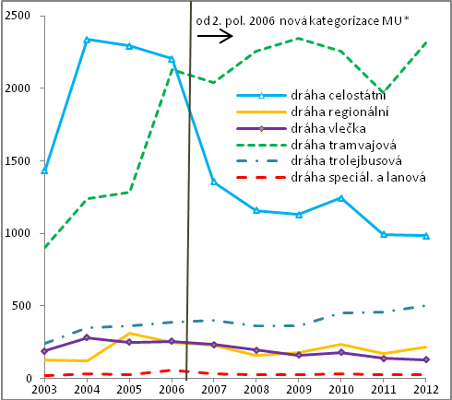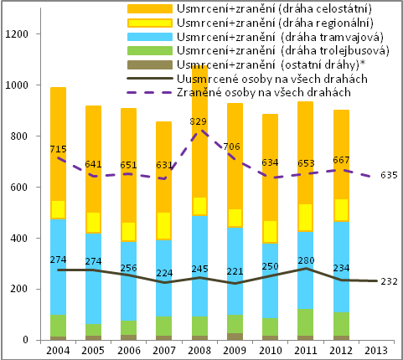

Pramen: Drážní inspekce ČR, vlastní výpočty

|  |  |  |  |  |  |
| --- | --- | --- | --- | --- | --- |
| Odpovědnost provozovatelů drah jen zhruba z jedné pětiny…, | |  | Provozovatelé drah (železniční, tramvajové, trolejbusové, lanové a speciální – metro) či dopravci dlouhodobě odpovědnost za přibližně 20-25 % všech mimořádných událostí. Zavinění na straně dráhy je rovnoměrně rozloženo mezi chybu lidského faktoru a technickou závadu. Nehodové události s příčinami na straně drah je však vyznačují relativně malými následky na zdraví účastníků (dlouhodobě na ně připadá méně než 5 % ze všech zraněných). Je tedy zřejmé, že ve většině případů újmy na zdraví či smrti jde odpovědnost mimo dráhu, většinou jde o nepovolený vstup na kolejiště (při neopatrném přecházení či motiv sebevraždy), popř. kolize na železničních přejezdech. | | |
|  | |  |  | | |
| Graf č. 5 | **Počet mimořádných událostí podle druhu na železničních dráhách v ČR*)** | | | Graf č. 6 | **Usmrcené a zraněné osoby podle druhu mimořádné události na železničních dráhách v ČR*)** | |

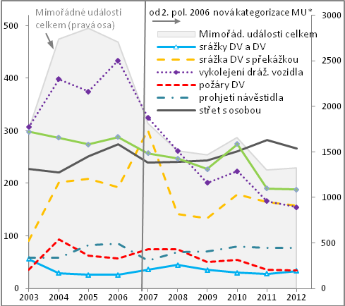

*) nezahrnuje tramvajovou, trolejbusovou dopravu, metro a lanové dráhy

Pramen: Drážní inspekce ČR, vlastní výpočty

|  |  |  |  |  |
| --- | --- | --- | --- | --- |
| … většinou nesou odpovědnost účastníci silničn  ího provozu | |  | V drtivé většině případů je tedy odpovědnost za nehody na straně účastníků silničního provozu. Mezi nejčastěji zjištěné přestupky na přejezdech patří nerespektování výstražného světelného zařízení a přejíždění a přecházení přes přejezd těsně před přijíždějícím vlakem. Ještě častější pak bývá nedodržování nejvyšší povolené rychlosti jízdy přes železniční přejezd i o desítky km/h. | |
|  | |  |  | |
| Graf č. 7 | **Usmrcené a zraněné osoby (na všech typech drážní dopravy v krajích) na 100 tis. obyvatel** (roční průměr za období 2006-2012) | | |

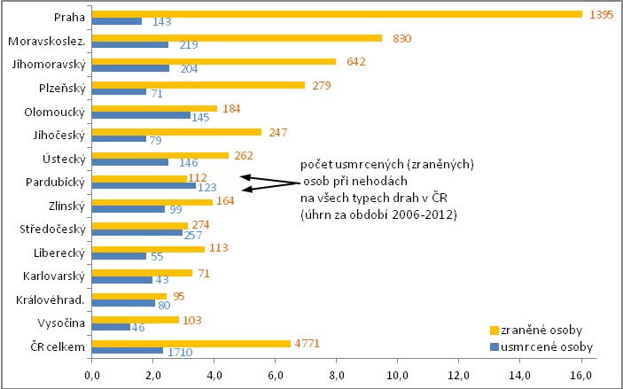

Pramen: Drážní inspekce ČR, vlastní výpočty

|  |  |  |
| --- | --- | --- |
| Regionální pohled na intenzitu dopravních nehod |  | Rozdíly v intenzitě vážnějších nehod mezi kraji souvisí jednak s hustotou železniční sítě a také kvalitou zabezpečení komunikací, které železniční tratě křižují. Svou roli jistě hraje i odpovědnost chování obyvatel při vstupu na koleje. Nejvyšší počty usmrcených osob (v relaci na obyvatele) byl v období 2006-2012 dosažen na Pardubicku a Olomoucku, tedy regiony, jimiž prochází vysokorychlostní tratě s intenzivní hustotou provozu. Částečně to platí i pro střední Čechy, které se navíc vyznačují vysokou plošnou hustotou železnic. Relativní počty zraněných osob pak nacházíme v krajích s vysokým podílem městského obyvatelstva, kde jsou železnice trasovány v blízkosti hustě zalidněných lokalit (speciálně v Praze) |
|  |  |  |

|  |  |  |  |
| --- | --- | --- | --- |
| Graf č. 8 | **Střety drážních vozidel s osobami a jejich následky na železničních dráhách v ČR*)** | Graf č. 9 | **Sezónnost střetů drážních vozidel s osobami na železničních dráhách v ČR*)** |

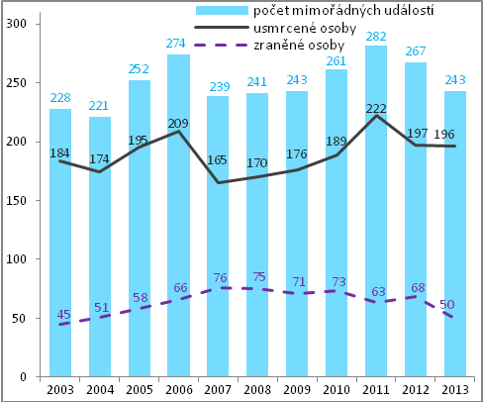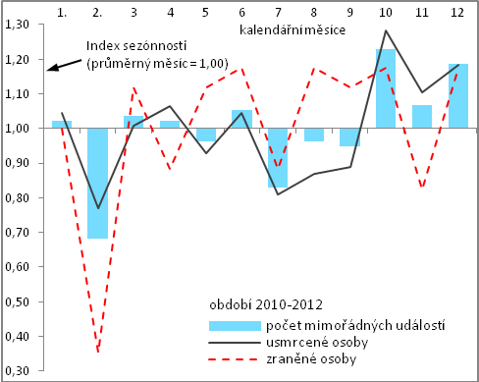

*) nezahrnuje tramvajovou, trolejbusovou dopravu, metro a lanové dráhy

Pramen: Drážní inspekce ČR, vlastní výpočty

|  |  |  |
| --- | --- | --- |
| Stagnace počtu střetů lidí a drážních vozidel, v roce 2011 asi dvě pětiny takovýchto úmrtí motivováno sebevraždou |  | Počet případů střetů drážních vozidel v ČR s osobami, v dlouhodobém pohledu stagnuje (na rozdíl od příznivějšího vývoje u počtu nehod s následky na zdraví v silniční dopravě). Není příliš překvapivé, že většině střetů drážních vozidel s osobami končí vážnými zdravotními následky zúčastněných osob, téměř v každém pátém případě pak i úmrtním sražené osoby). Nelze opomenout skutečnost, že zhruba 40 % všech úmrtí po srážkách s vlakem bylo (v roce 2011) motivováno sebevraždou. |

|  |  |  |  |
| --- | --- | --- | --- |
| Graf č. 10 | **Týdenní variace střetů drážních vozidel s osobami na železničních dráhách v ČR*)** | Graf č. 11 | **Střety drážních vozidel s osobami podle věku osob na železničních dráhách v ČR v roce 2012*)** |

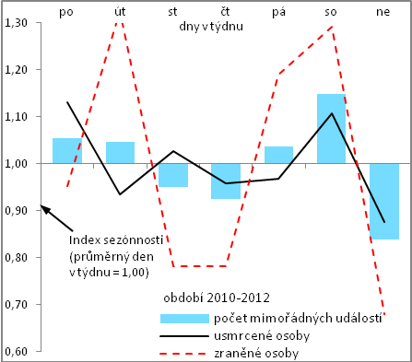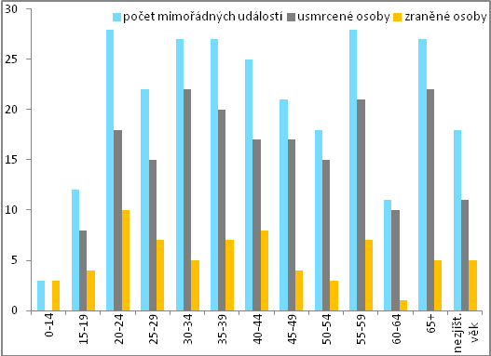

*) nezahrnuje tramvajovou, trolejbusovou dopravu, metro a lanové dráhy

Pramen: Drážní inspekce ČR, vlastní výpočty

|  |  |  |
| --- | --- | --- |
| Nejvíce případů nehod drážních vozidel a osob připadá zpravidla na poslední čtvrtletí |  | Z hlediska kalendářních variací byly v letech 2010-2012 nejkritičtějším obdobím (z pohledu srážek drážních vozidel a osob) poslední tři měsíce roku, pouze z pohledu samotných zraněných osob pak i konec jarního období a letní měsíce. Z hlediska týdenních variací patří dlouhodobě k nejkritičtějším zejména soboty a pátky. Pokud jde o věkové složení sražených osob, nejvíce jich bylo mezi 30. a 40. rokem, významný podíl však připadal i na osoby nad 60 let, kde může za srážkou stát nejen neopatrnost, ale i výše zmíněný motiv sebevraždy. |

|  |  |
| --- | --- |
| Tabulka. č. 1 | **Srážky osob s drážními vozidly a jejich následky podle krajů ČR** |



*) Počet usmrcených osob na 100 nehod (srážek osob s drážními vozidly)

Pramen: Drážní inspekce ČR, vlastní výpočty

|  |  |  |  |
| --- | --- | --- | --- |
| Graf č. 12 | **Mimořádné události a jejich následky na železničních přejezdech v ČR** | Graf č. 13 | **Mimořádné události na železničních přejezdech v ČR dle způsobu jejich zabezpečení** |

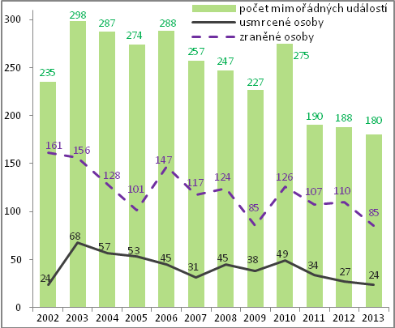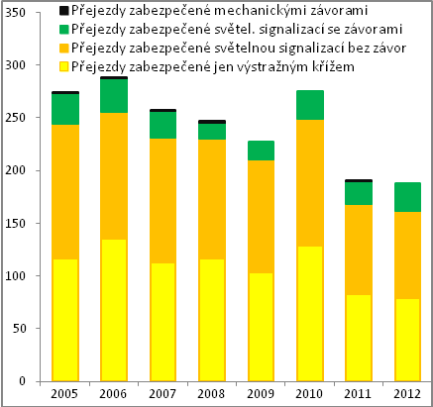

Pramen: Drážní inspekce ČR, vlastní výpočty

|  |  |  |
| --- | --- | --- |
| Nejvíce nehod na železničních přejezdech připadá na nejméně zabezpečené přejezdy (pouze s výstražným křížem), nejvíce obětí si ale vyžádaly přejezdy se světelným signalizačním zařízením bez závor |  | Celkem je v naší republice více než osm **tisíc železničních přejezdů**. V roce 2012 se více než 40 % všech nehod odehrála na přejezdech vybavených pouze výstražnými kříži (jedná se o nejčastější typ přejezdu v ČR), na kterých zahynula necelá třetina všech osob usmrcených na přejezdech. Závažnost těchto nehod bývá nižší mj. proto, že se často nachází na místních dráhách s nižší intenzitou provozu s omezenou rychlostí jízdy vlaků. Nejvíce problematické jsou naopak kolize na železničních přejezdech se světelnou signalizací bez závor (kterých je v ČR pouze čtvrtina z celkového počtu), ale mezi roky 2009 až 2012 soustřeďovaly plných 55 % usmrcených osob na všech železničních přejezdech. |

|  |  |  |  |
| --- | --- | --- | --- |
| Graf č. 14 | **Počty přejezdů, mimořádné události a jejich následky na železničních přejezdech v ČR dle způsobu jejich zabezpečení** | Graf č. 15 | **Mimořádné události na železničních přejezdech podle krajů ČR**  (roční průměr za období 2007-2012) |

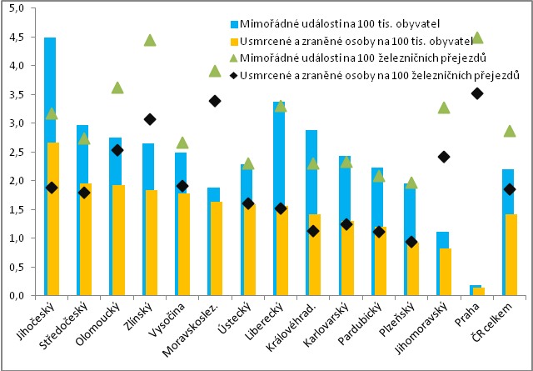

Pramen: Drážní inspekce ČR, SŽDC ČR, vlastní výpočty

|  |  |  |
| --- | --- | --- |
|  |  | Rozhodující druh dopravy jak hlediska četnosti nehod, tak i rizika nehodových událostí (ve vztahu k přepravním výkonům), představuje doprava silniční, proto je další část rozboru zaměřena výhradně na ni. |
|  |  |  |

1. Drážní inspekce je státní instituce, která mimo jiné odborně zjišťuje příčiny mimořádných událostí (nehod) a vykonává státní dozor na dráhách v ČR (u více než 750 provozovatelů drah nebo drážní dopravy). Jako vyšetřovací orgán je nezávislá na jakémkoli provozovateli drah a drážní dopravy. Její působnost se týká všech drah v ČR (železnice, metro, tramvaje, trolejbusy, lanovky).

   Kategorizace mimořádných událostí Drážní inspekcí (dle § 49 zákona č. 266/1994 Sb. a § 11 vyhlášky č. 376/2006 Sb.):

   **Závažnou nehodou** v drážní dopravě je srážka nebo vykolejení drážních vozidel, ke kterým došlo v souvislosti s provozováním drážní dopravy, s následkem smrti či újmy na zdraví nejméně 5 osob nebo škody velkého rozsahu (více než 5 milionů korun).

   **Nehodou** je srážka nebo vykolejení drážního vozidla, nejsou-li závažnou nehodou, střetnutí drážních vozidel se silničními vozidly na úrovňovém křížení dráhy s pozemní komunikací nebo mimo ně, smrt nebo újma na zdraví osob, vzniklá v souvislosti s pohybujícími se drážními vozidly, dále požáry drážních vozidel a jiné mimořádné události na zařízení dráhy za podmínky vzniku

   značné škody (500 000 – 4 999 999 Kč).

   **Ohrožením** je mimořádná událost ohrožující pravidelnost a plynulost provozování drážní dopravy, bezpečnost osob a bezpečnou funkci staveb a zařízení, způsobené provozováním dráhy a drážní dopravy s vlivem na bezpečné provozování dráhy a drážní dopravy, nebo událost způsobená únikem nebezpečné věci při její přepravě, nebo ohrožení bezprostředním rizikem úniku nebezpečné věci při přepravě po železnici, které není závažnou nehodou nebo nehodou.

   **Usmrcenou osobou** se rozumí osoba, která zemřela při MU nebo pokud při této MU došlo k újmě na zdraví, na jejíž následky osoba zemřela nejdéle do 30 dnů od vzniku MU.